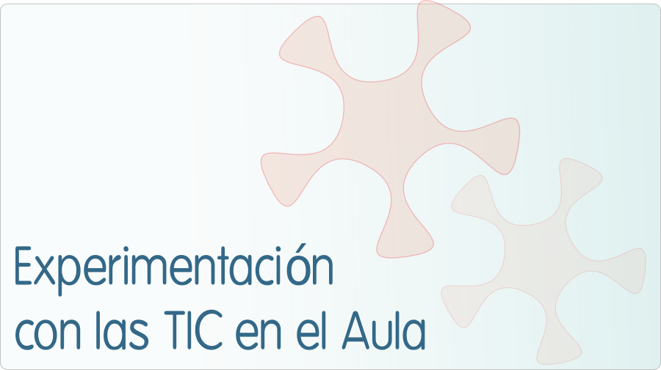

INFORME DE EXPERIMENTACIÓN

DATOS:
PROFESORA: ANGELINES MARTÍN RODRÍGUEZ

CENTRO EDUCATIVO: IES TIEMPOS MODERNOS (ZARAGOZA)

1.- CARACTERÍSTICAS DEL GRUPO EN EL QUE SE HA EXPERIMENTADO
Se trata del grupo “Primero D” de ESO. Son veintisiete chicos y chicas, de los cuales cuatro son repetidores y dos inmigrantes pero con la mayor parte de la escolarización en España. Ningún alumno de necesidades específicas de apoyo educativo, aunque hay al menos tres de ellos que tendrían que estar en un grupo PAB (un programa de diversidad basado en grupos más reducidos con menos profesorado donde se adaptan los contenidos pero sin ser los alumnos catalogados como de necesidades específicas de apoyo educativo . Una alumna es de incorporación tardía, hace unos dos meses. En conjunto es un grupo sin problemas de comportamiento pero que tampoco destaca por sus calificaciones excelentes, la media de notas no es demasiado alta. Su espíritu de trabajo tampoco es demasiado consistente.
Respecto a su conocimiento informático, hay que decir que, en general, es excelente. En sus últimos años de primaria ya habían trabajado de manera habitual con tablets PC, en los que la Comunidad autónoma aragonesa es pionera a nivel nacional e internacional .

DESCRIPCIÓN DE LA EXPERIENCIA
Unidad didáctica “Las plantas”

Realizar un herbario digital. Los alumnos deberán buscar imágenes de plantas y aplicar los conocimientos estudiados para describirlas y clasificarlas. Con toda la información, realizarán el herbario digital.

Objetivos didácticos:
- Describir las características de los organismos incluidos en el reino Plantas.
- Diferenciar angiospermas de gimnospermas e identificarlas tanto en fotos como en la Naturaleza.

Contenidos: Conceptos (C) – Procedimientos (P) – Actitudes (A)
- C1: Plantas con flores: espermafitas.
- C2: Estructura general de las plantas
- C3: Partes y tipos de una planta espermafita y ejemplos que nos sirven de alimentos.
- P1: Observar las plantas de nuestro entrono
- P2: Observar las diferentes partes de una flor
- P3: Realizar un herbario digital sencillo, conociendo el nombre científico (Género y Especie)
- A1: Curiosidad por conocer distintas plantas.

Competencias básicas
- Tratamiento de la información y competencia digital, comunicación lingüística, aprender a aprender.

Temporalización

Esta actividad se engloba en la unidad didáctica “Las Plantas” que será impartida entre el 26 de Abril y el 10 de Mayo.

Nº de sesiones TIC empleadas: 6

METODOLOGÍA
Lo más importante ha sido la búsqueda de información por la red. Les proporcioné unas cuantas direcciones de Internet donde aparecían fotografías e información de multitud de plantas.
Algunas de ellas las utilizaron, pero la búsqueda fue muy autodidacta de cada uno de ellos.
Para realizar la descripción de las diferentes plantas también fueron a la biblioteca para utilizar varios recursos y no olvidarnos de los libros de papel.
Con toda la información rellenaron una ficha previamente proporcionada por la profesora.

EVALUACIÓN:
A los alumnos les proporcioné una especie de guión, el cual adjunto, en el cual aparecían los apartados mínimos que debían describir de cada planta.
Le dí un valor a cada ítem y así valoré cada ficha.

ESQUEMA-GUIÓN PARA LA DESCRIPCIÓN:

- Plantas con/sin flores
  - Sin flores: Hepática, Musgo o Helecho ⇒ Descripción.
  - Con Flores: Angiosperma o gimnosperma ⇒ Descripción.
Describir la flor y todas sus partes observadas.
Masculina/Femenino/Hermafrodita.
Tallo: Partes reconocibles.
Hoja: Tipo de hoja (tipo de nerviación, forma de limbo, borde de limbo).
Fruto.

RESULTADOS:
La actitud de los alumnos ha sido muy positiva. Han trabajado bastante y con mucho interés aun siendo un grupo “flojo”.
En cuanto a calificaciones de la práctica, han aprobado diecinueve de veintisiete, seis suspensos y dos no presentados.

VALORACIÓN PERSONAL
El poco tiempo que hemos tenido ha sido un problema porque hemos tenido que concentrar el mismo trabajo en mucho menos tiempo del esperado, ya que los portátiles llegaron un poco tarde.
El tercer trimestre quizá tampoco haya sido el más adecuado para iniciar algo tan diferente, ya que los alumnos se alteraron bastante y desconectaron un poco alguna semana.
Lo más positivo ha sido la actitud de los alumnos y su predisposición a trabajar.
Los herbarios han quedado muy bien.
Espero tener la posibilidad de continuar al año que viene con este proyecto

INCIDENCIAS TÉCNICAS:
El problema más repetido, la conexión a Internet.
Los miniordenadores han funcionado estupendamente.

